INFORMATIKOS ILGALAIKIO PLANO RENGIMAS
Dėl ilgalaikio plano formos susitaria mokyklos bendruomenė, tačiau nebūtina siekti vienodos formos. Skirtingų dalykų ar dalykų grupių ilgalaikių planų forma gali skirtis, svarbu atsižvelgti į dalyko(-ų) specifiką ir sudaryti ilgalaikį planą taip, kad jis būtų patogus ir informatyvus mokytojui, padėtų planuoti trumpesnio mokymo(si) laikotarpio (pvz., pamokos, pamokų etapo, savaitės ir pan.) ugdymo procesą, kuriame galėtų būti nurodomi ugdomi pasiekimai, kompetencijos, sąsajos su tarpdalykinėmis temomis. Pamokų ir veiklų planavimo pavyzdžių galima rasti BP įgyvendinimo rekomendacijų dalyje Veiklų planavimo ir kompetencijų ugdymo pavyzdžiai. Planuodamas mokymo(si) veiklas mokytojas tikslingai pasirenka, kurias kompetencijas ir pasiekimus ugdys atsižvelgdamas į konkrečios klasės mokinių pasiekimus ir poreikius.
Planavimo darbą palengvins naudojimasis Švietimo portale (emokykla.lt) pateiktos BP atvaizdavimu su mokymo(si) turinio, pasiekimų, kompetencijų ir tarpdalykinių temų nurodytomis sąsajomis.
Kompetencijos nurodomos prie kiekvieno pasirinkto koncentro pasiekimo:
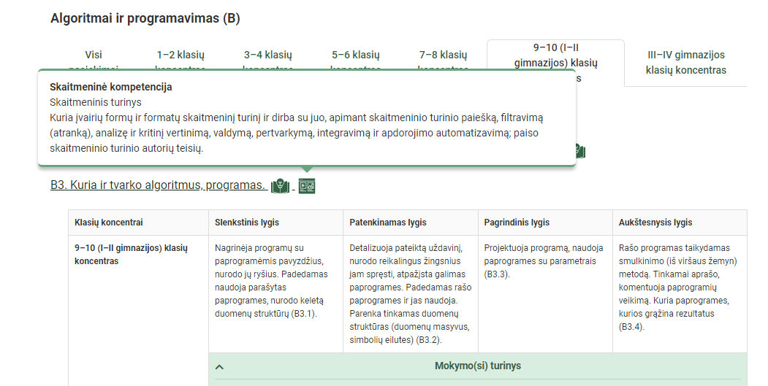
Spustelėjus ant pasirinkto pasiekimo atidaromas pasiekimo lygių požymių ir pasiekimui ugdyti skirto mokymo(si) turinio aprašo langas:
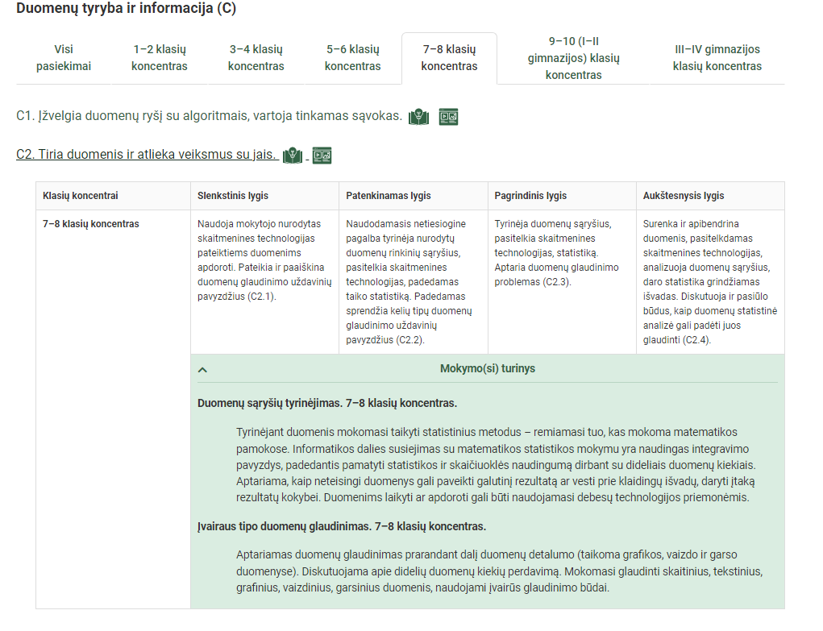
Tarpdalykinės temos nurodomos prie kiekvienos mokymo(si) turinio temos. Užvedus žymeklį ant prie temų pateiktos ikonėlės atsiveria langas, kuriame matoma tarpdalykinė tema ir su ja susieto(-ų) pasiekimo(-ų) ir (ar) mokymo(si) turinio temos(-ų) aprašai.
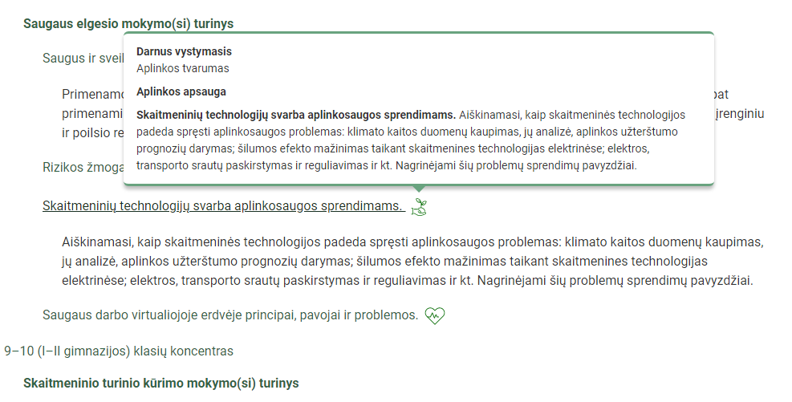
Ilgalaikio plano pavyzdyje pateikiamas preliminarus 70-ies procentų Bendruosiuose ugdymo planuose INFORMATIKAI numatyto valandų skaičiaus paskirstymas:
- stulpelyje Mokymo(si) turinio tema yra pateikiamos Informatikos bendrosios programos (toliau – BP) temos;
- stulpelyje Tema pateiktos galimos pamokų temos, kurias mokytojas gali keisti savo nuožiūra;
- stulpelyje Valandų skaičius yra nurodytas galimas nagrinėjant temą pasiekimams ugdyti skirtas pamokų skaičius. Daliai temų valandos nurodytos intervalu, pvz., 1–2. Lentelėje pateiktą pamokų skaičių mokytojas gali keisti atsižvelgdamas į mokinių poreikius, pasirinktas mokymo(si) veiklas ir ugdymo metodus;
- stulpelyje 30 proc. val.* mokytojas, atsižvelgdamas į mokinių poreikius, pasirinktas mokymo(si) veiklas ir ugdymo metodus, galės nurodyti, kaip paskirsto valandas laisvai pasirenkamam turiniui;
- stulpelyje Ugdomi pasiekimai pateikiami informatikos pamokoje ugdomi mokinių pasiekimai, numatyti Informatikos BP;
- stulpelyje Ugdomos kompetencijos pateikiamos informatikos pamokoje ugdomos kompetencijos, numatytos Informatikos BP.

*2023–2024 mokslo metais 7 klasės mokiniai pradės mokytis pagal atnaujintą Informatikos bendrąją programą (2022). Rekomenduojama pirmiausia skirti laiko naujoms 5–6 klasių mokymo(si) turinio temoms, tam naudoti pasirenkamam turiniui skirtas pamokas, po to tęsti 7 klasės privalomojo mokymo(si) turinio mokymąsi:
– Sprendimų automatizavimo samprata – Informatikos BP (2022) 5–6 klasių mokymo(si) turinys (1 pamoka);
– Programų samprata ir vykdymas – Informatikos BP (2022) 5–6 klasių mokymo(si) turinys (1–2 pamokos);
– Programų kūrimas – Informatikos BP (2022) 5–6 klasių mokymo(si) turinys (2–3 pamokos);
– Uždavinio skaidymas, paprogramės – Informatikos BP (2022) 5–6 klasių mokymo(si) turinys (2–3 pamokos);
– Programos testavimas ir tobulinimas – Informatikos BP (2022) 5–6 klasių mokymo(si) turinys (2 pamokos);
– Šifravimo uždaviniai – Informatikos BP (2022) 5–6 klasių mokymo(si) turinys (1 pamoka);
– Veiksmai, kurie mažina skaitmeninių technologijų neigiamą poveikį aplinkai – Informatikos BP (2022) 5–6 klasių mokymo(si) turinys (2 pamokos).

ILGALAIKIO PLANO 7–8 KLASEI PAVYZDYS
Bendra informacija:
Mokslo metai _______________
Pamokų skaičius per savaitę ____
Vertinimas: ____________________________________________________________________________________________________________________ ____________________________________________________________________________________________________________________________________________________________________________________________________________________________________________________________

Mokymo(si) turinio tema | Valandų skaičius |  |  | Ugdomi pasiekimai | Ugdomos kompetencijos | Tarpdalykinės temos
 | 70 proc. | 5–6 klasių mokymo(si) turinio tema | 30 proc.*
Skaitmeninių technologijų derinimas ir integravimas. Integruotas skaitmeninis turinys. | 2–4 |  |  | Savarankiškai derina skaitmenines priemones įvairioms mokymo(si) veikloms atlikti, naudoja debesų technologijos saugyklas (A1.3).  Tikslingai kuria skaitmeninį turinį, integruoja jį su įvairiais dalykais. Naudojasi skaičiuoklės programa, parengia lenteles, apdoroja lentelių duomenis, braižo diagramas (A2.3). | Komunikavimo  Kultūrinė  Pažinimo  Skaitmeninė  Kūrybiškumo
Debesų technologijos. | 2–4
Šaltinių pasirinkimas, patikimumas. | 2–3 |  |  |  |  | Medijų raštingumas.
Skaičiuoklės lentelės. Diagramos. | 4–6
Pristatymas (įsivertinimas, refleksija) | 2–3 |  |  | Baigęs kurti skaitmeninį turinį, aptaria ir įsivertina pasiekimus (A3.3). |  | Asmens savybių ugdymas.
Kompiuterių raida, algoritmai ir programos. | 1–2 | Sprendimų automatizavimo samprata. | 1 | Aptaria algoritmų ir programų kūrimo tikslus, duomenų ir programų sąveiką, integralumą (B1.3). | Pažinimo  Skaitmeninė | Idėjos, asmenybės.  Kultūros raida.
Programavimo kalbos konstrukcijos. Programavimo aplinka. | 3–4 | Programų samprata ir vykdymas. | 1–2 | Spręsdamas problemas naudoja programavimo kalbos konstrukcijas ir aplinką (B2.3).
Algoritmų parinkimas. | 3–4 | Programų kūrimas.  Uždavinio skaidymas, paprogramės. | 3–5 | Problemai spręsti kuria programas, parenka ir taiko tinkamus algoritmus (B3.3). | Pažinimo  Skaitmeninė
Programos derinimas. | 2–3 | Programos testavimas ir tobulinimas. | 2 | Kritiškai vertina programos rezultatus, jų pateikimą, patogumą naudotojui (B4.3).
Programos rezultatų pateikimas. | 2–3
Duomenų kodavimas ir skaičiavimo sistemos kompiuteriuose. | 4–5 |  |  | Tyrinėja įvairaus tipo duomenų kodavimą kompiuteriuose (C1.3). | Pažinimo  Skaitmeninė
Duomenų sąryšių tyrinėjimas. | 2–3 |  |  | Tyrinėja duomenų sąryšius, pasitelkia skaitmenines technologijas, statistiką. Aptaria duomenų glaudinimo problemas (C2.3).
Įvairaus tipo duomenų glaudinimas. | 2–3
Šifravimo metodai. | 1–2 | Šifravimo uždaviniai. | 1 | Nagrinėja įvairius šifravimo metodus, susieja juos su praktiniais naudojimo pavyzdžiais (C3.3).
Darbas spausdintuvu, projektoriumi, skeneriu. | 2–3 |  |  | Apibūdina skaitmeninių įrenginių veikimo principus, sprendžia sutrikimo problemas, rūpinasi įrenginių apsauga (D1.3). | Pažinimo  Skaitmeninė
Kompiuterių virusai. | 1–2 |  |  |  |  | Saugus elgesys.
Antivirusinės programos ir kompiuterio apsauga nuo virusų. | 2–3 |  |  |  |  | Saugus elgesys.
Elektroninės paslaugos. | 2–3 |  |  | Teisėtai naudoja skaitmenines technologijas, programinę įrangą (D2.3).  Analizuoja ir atnaujina savo technologinius gebėjimus (D3.3). | Kūrybiškumo  Pilietiškumo  Pažinimo  Skaitmeninė | Kultūros paveldas.  Medijų raštingumas.
Grupinės bendravimo priemonės pasirinkimas. | 1–2 |  |  | Naudojasi pasirinktomis ir (ar) mokytojo rekomenduotomis virtualiosios komunikacijos ir bendradarbiavimo priemonėmis (E1.3). | Kūrybiškumo  Komunikavimo  Pažinimo  Skaitmeninė  Socialinė, emocinė ir sveikos gyvensenos | Saugus elgesys.  Medijų raštingumas.
Grupinio bendravimo etikos principai. | 1 |  |  | Aptaria darbą socialiniuose tinkluose, įsivertina tinklo etikos principų išmanymą (E2.3). | Komunikavimo  Pilietiškumo  Pažinimo  Skaitmeninė | Žmogaus teisės, lygios galimybės.
Saugus ir sveikatą tausojantis darbas skaitmeniniu įrenginiu. | 2 |  |  | Vengia skaitmeninių technologijų naudojimo keliamų grėsmių fizinei ir psichinei gerovei (F1.3). | Pažinimo  Skaitmeninė  Socialinė, emocinė ir sveikos gyvensenos | Rūpinimasis savo ir kitų sveikata.
Rizikos žmogaus fizinei ir psichinei savijautai naudojant skaitmenines technologijas. | 1–2 |  |  |  |  | Rūpinimasis savo ir kitų sveikata.
Skaitmeninių technologijų svarba aplinkosaugos sprendimams. | 1–2 | Veiksmai, kurie mažina skaitmeninių technologijų neigiamą poveikį aplinkai. | 2 | Apibūdina skaitmeninių technologijų svarbą aplinkosaugos sprendimams (F2.3). | Skaitmeninė  Pilietiškumo  Pažinimo | Aplinkos apsauga.
Saugaus darbo virtualiojoje erdvėje principai, pavojai ir problemos. | 1–2 |  |  | Paaiškina saugaus darbo virtualiojoje erdvėje principus, nurodo galimus pavojus (F3.3). | Pažinimo  Pilietiškumo  Skaitmeninė  Socialinė, emocinė ir sveikos gyvensenos | Saugus elgesys.
Rezervinės pamokos | 3 |  | 12
Viso | 52 |  | 22

